Stunde 1. Bekanntschaft mit der Welt von Minecraft, mit der Steuerung von einer Figur. Tests durchlaufen.Plan:  
1) Bekanntschaft mit der Welt von Minecraft, mit der Steuerung von einer Figur. Tests durchlaufen.  
2) Die Besonderheiten der Mod Education Edition.  
3) Bekanntschaft mit Robotern, die Steuerung von Schildkröten im Team-Modus.

In der Tutorialwelt werden alle Figuren an einem Ort wiedergeboren. An den Wänden sind Pfeile sichtbar, die die Richtung angeben, in die man gehen muss.

Der gesamte Bereich mit Tests ist eingezäunt. Standardmäßig ist es den Schülern verboten, zu graben und zu bauen, d.h. sie können in die offene Welt nicht hinausgehen. Während des Durchlaufes der Tests wird es empfohlen, den Schülern zu sagen, dass alle Gebäude, die sie sehen, von einem Roboter gebaut wurden (nämlich von einem Roboter, nicht von einer Schildkröte!). Aus Erfahrung steigt auf diese Weise das Interesse der Schüler an diesem wunderbaren Mechanismus und seiner Erlernung.

Man muss erklären, wie man die Bewegung der Figuren steuert. Bei der Wiedergeburt sieht man rechts auf der Wand die Maus (die Drehung des Kopfes der Figur steuern), und links befinden sich 4 Buchstaben w, a, s, d und Pfeile daneben (in welche Richtung die Figur gehen wird, wenn ihr auf den entsprechenden Buchstaben klickt).

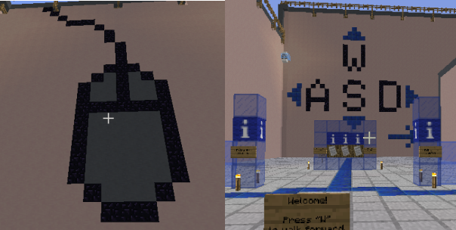

Man muss zeigen, wie es am bequemsten ist, die Figur zu steuern: Der Mittelfinger der linken Hand soll auf der Taste w liegen oder sich zur Taste s bewegen, wenn es notwendig ist. Der Ringfinger und der Zeigefinger derselben Hand sollen beziehungsweise auf den Tasten a und d liegen. Man muss die Maus mit der rechten Hand halten. Nach einigen Schritten gibt es das erste Hindernis, das mit den Tasten w, a, s, d nicht überwunden werden kann. Man muss die Leertaste drücken, um zu springen. Aber die Figur springt an ihrem Platz, darum muss man die Leertaste zusammen mit der Taste w drücken. Die Leertaste muss man mit dem Daumen der linken Hand drücken (ohne die Position der Hand zu ändern). Für einen Schüler, der ein Linkshänder ist, gibt es zwei Möglichkeiten: lernen, die Maus in der rechten Hand zu halten und die Figur auf die Weise, die oben beschrieben wurde, zu steuern, oder die Steuertasten (escape – options – controls) ändern. Für die zweite Möglichkeit wird es empfohlen, die Steuerung auf diese Weise zu ändern: w-up, a-left, d-right, s-down, space-insert (die Maus in der linken Hand halten und die Bewegung mit der rechten Hand steuern. Mit den Pfeilen wie gewohnt gehen und durch Drücken der Insert Taste mit dem kleinen Finger springen).

Die Tests erwarten uns:   
1)Das Haus (lernen springen und im Wasser schwimmen):

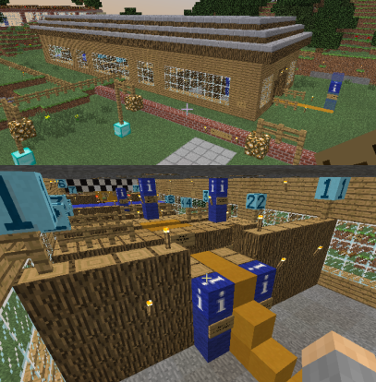

2) Die Suche nach einem Hebel, der die Eisentür öffnet (befindet sich rechts um die Ecke des Hauses):

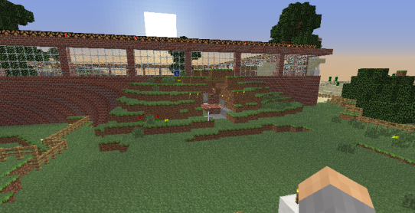

3) Die Suche nach einem Ausgang aus dem eingezäunten Bereich (in der hinteren Ecke auf dem Screenshot befindet sich eine Eisentür, nicht weit von der man einen Hebel sehen kann. Man muss einen Durchgang dazu finden, um die Tür zu öffnen):

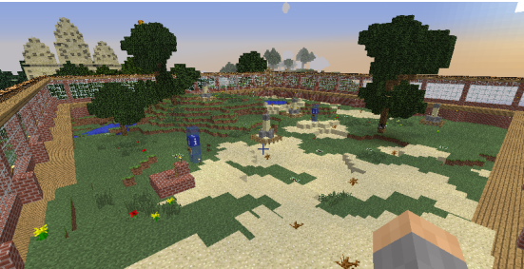

4) Der Durchgang des Labyrinths:

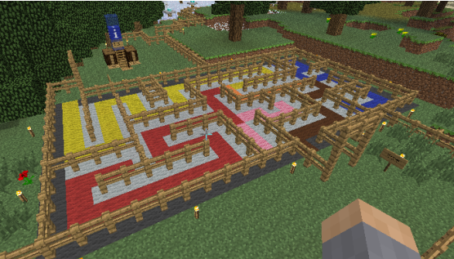

5) Dig & Build (Unter den Erdhaufen befinden sich auch die grünen Blöcke, die sich neben der Türen befinden und darüber bauen und graben ermöglichen. Man muss die Erde mit der linken Maustaste ausgraben und dann mit der rechten Maustaste eine Treppe zu einer der Türen bauen):

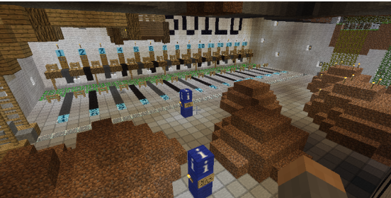

6) Die Team-Challenge. Man muss die Schüler in Teams von 2-3 Personen aufteilen und jedem Team eine Nummer von 1 bis 8 geben. Jede Zone enthält eine Truhe mit Eisenpickeln, Schaufeln und Fackeln, 4 Haufen von Ressourcen (Erde, Sand, Kies und Kopfsteine).   
**Die Aufgabe:** 8 Figuren, die auf den roten Blöcken stehen, auf den benachbarten grünen Blöcken wiederholen   
***Es ist notwendig, dass die Figuren in Form und Material übereinstimmen.*Hinweis:** Man muss einen Kopfstein mit einem Pickel brechen, und es ist besser, Sand, Erde und Kies mit einer Schaufel zu brechen, es ist schneller und die Werkzeuge halten länger.

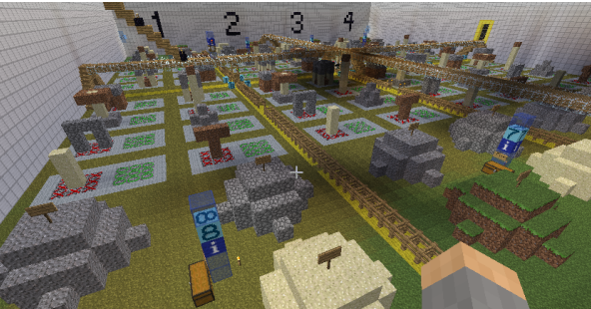

Die Tests wurden abgeschlossen. Der Ausgang des letzten Tests ist ein Tunnel mit Wänden aus Grundgestein (aus Bedrock).

Lassen Sie die Schüler den Weg durch diesen Tunnel mit Fackeln beleuchten, ohne sie zu schonen (Die Fackeln befanden sich zusammen mit Eisenpickeln und Schaufeln in der Truhe). **Wir müssen den Schülern erklären, dass wir in den Stunden nicht spielen, sondern programmieren lernen** – wir sparen keine Ressourcen und Gegenstände, denn wenn sie uns beim Lernen nützlich sind (Materialien für den Bau eines Hauses, Fackeln für die Beleuchtung von ausgegrabenen Tunneln, usw.), dann wird der Lehrer sie jedem Schüler schenken.

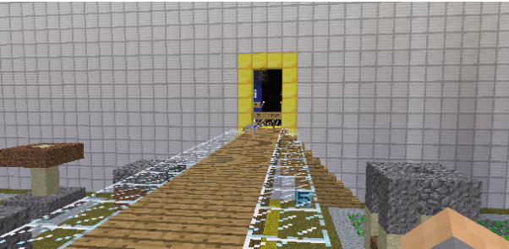

Aus dem Tunnel führt ein Weg zu einem Dorf (oder einer Stadt, einem Lager), in dem sich 6 Häuser befinden. Es gibt auch einen runden See mit Booten im Lager; ein Berg mit einem Leuchtturm, ein Feuer und einen Brunnen; einen Schacht, Öfen, Werkbänke, Tische, Truhen. Das Dorf ist von einem hohen Zaun aus Holz umgeben.

Darin finden unsere nächsten Stunden statt, man kann den Konstruktionsmodus im Lehrermenü ausschalten und den Kindern die Möglichkeit geben, die Gegend zu erkunden.

Die Besonderheiten der Mod Education Edition.

Weiter muss man über die Besonderheiten der Mod Education Edition erzählen. Die Lehrerhalle kann dabei helfen (sie befindet sich hinten neben der Startzone, der Lehrer kann sich dorthin schnell über die siebte Registerkarte seines Menüs teleportieren):

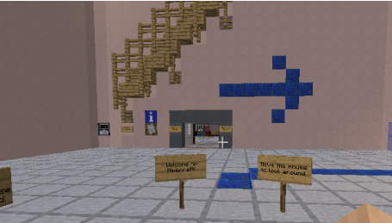

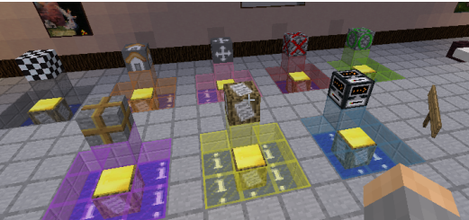

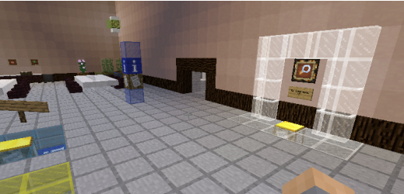

Die Hauptblöcke des zweiten Screenshots:Auf dem schwarz-weißen Block – spawn block – spawnen (wiederaufleben) alle Figuren.  
Über einem grauen Block mit einem roten Kreuz ist es den Schülern verboten, Blöcke zu bauen und zu brechen.

Über einem grauen Block mit einem grünen Kreis dürfen die Schüler bauen und brechen.  
Den Schülern ist es verboten, über einen grauen Block mit einem braunen Kreuz zu gehen oder zu springen (ein Randblock, der Name spricht für sich selbst).

Ein schwarzer Block mit einem unbestimmten gezeichneten elektronischen Gerät ist ein Teleportblock, der eine Figur an einen darin gespeicherten Punkt der Welt bewegen kann. Der Lehrer kann die Punkte hinzufügen oder ausblenden.   
Der dritte Screenshot zeigt das Symbol des Lehrermenüs. Man kann darüber erzählen, wie der Lehrer die Schüler kontrollieren kann.   
Wenn es noch Zeit gibt, kann man den Schülern ein Gefängnis zeigen, das der Lehrer für die ungehorsamen Schüler verwenden kann. Die Ränder bestehen aus Randblöcken, die anderen Blöcke sind Blöcke, die den Bau verbieten. Es ist leicht, mit dem Füllwerkzeug auf der vorletzten Registerkarte des Lehrermenüs zu bauen.

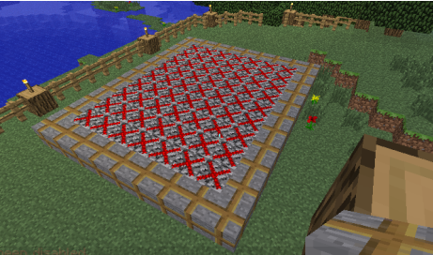

Der Lehrer kann jeden Schüler auf dieses Parallelepiped teleportieren. Als Ergebnis kann der Schüler in diesem Bereich keine Blöcke platzieren und bauen und kann sich nicht herausfinden (durch die Randblöcke gehen).   
**Hinweis:** Aber der Schüler kann Blöcke platzieren und sie außerhalb dieses Parallelepipeds brechen.

**Bekanntschaft mit Robotern, die Steuerung von Schildkröten im Team-Modus.**Jetzt ist es Zeit, den Schülern den Roboter zu zeigen und ihnen zu sagen, dass man ihn eine Schildkröte nennt. Abhängig von der verbleibenden Zeit kann man zuerst eine Schildkröte ohne Pickel oder sofort eine Bergbauschildkröte zeigen. Normalerweise werden Schildkröten den Schülern auf dem Berg im Lager gezeigt, es gibt eine Mauer und Bäume, die man brechen kann; Es ist leicht zu demonstrieren, dass eine Schildkröte fliegen kann. Andere Varianten: man kann sie in der offenen Welt oder am Ort des dritten Tests zeigen – wo die Schüler einen Weg aus dem eingezäunten Bereich finden mussten.

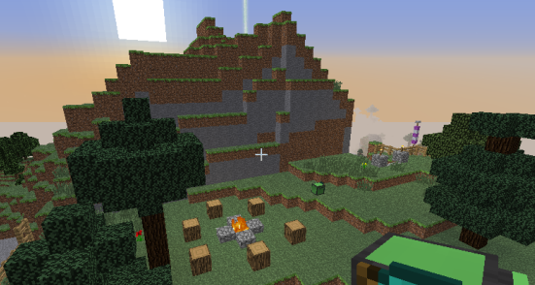

Zuerst muss man die Schüler einfrieren, um Aufmerksamkeit zu lenken, dann die Schildkröte zeigen und erzählen darüber, was man mit der Schildkröte machen kann. Die Schildkröte kann man auf der letzten Registerkarte des eigenen Inventars (die Schaltfläche E) erhalten, nachdem ihr den Kreativmodus (die erste Registerkarte im Lehrermenü) für sich selbst aktiviert habt. Um die Schildkröte verwenden zu können, muss man das weiße Bedienpult von dort nehmen und damit in der Hand auf die rechte Maustaste in die Luft klicken. Jetzt kann man in die Schildkröte gehen (sie auf den Boden stellen, mit der rechten Maustaste darauf klicken).

1. Das Bedienpult (die Verschiebung, die Befehle – graben und den Block stellen. Die mittlere Schaltfläche ist eine Erste-Person-Ansicht):

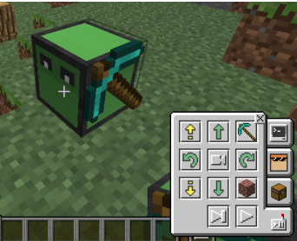

Man muss über die Vor- und Nachteile der Schildkröte erzählen. Sie kann fliegen, brennt in der Lava nicht, sinkt nicht im Wasser, bricht jeden unzerstörbaren Block sofort (sogar Obsidian!), ihr Pickel ist unendlich. Es gibt nur wenige Minuspunkte – sie kann einen Block nur brechen, wenn sie direkt daneben steht; sie kann nicht in den Block gehen.   
Es ist notwendig, die Vor- und Nachteile anhand von Beispielen zu zeigen (Sie können Obsidian aus Ihrem Inventar nehmen; wenn Sie ihr sagen, dass sie in den Block gehen soll, wird auf dem Bedienpult ein rotes Quadrat angezeigt, das ist ein Fehler).

2) Das Inventar der Schildkröte:

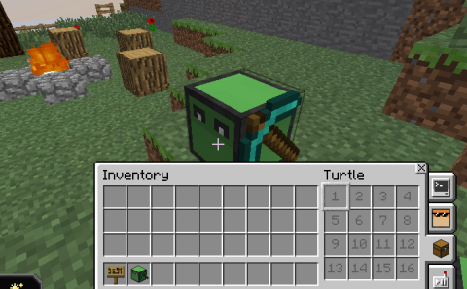

3) Die Schildkrötenkostüme sind für Schüler am interessantesten:

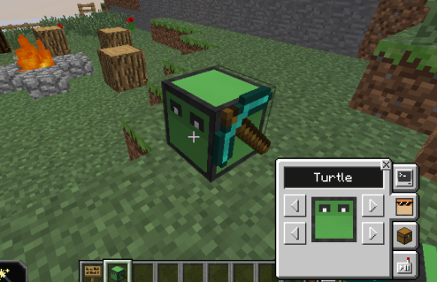

Nach der Erzählung über den Roboter müssen Sie die Schüler entfrosten und sie zu Ihnen auf den Berg teleportieren (die 4. Registerkarte im Lehrermenü). Mit den Befehlen auf der letzten Registerkarte im Lehrermenü kann man schnell Bedienpulte und Schildkröten an Schüler verteilen. Damit die Schüler Schildkröten platzieren können, müssen Sie ihnen den Bau erlauben (die 3. Registerkarte im Lehrermenü).

Weiter müssen die Schüler die Schildkröten nach ihren Wünschen kleiden und lernen, wie man sie im Team-Modus steuert.   
**Hinweis:** Wenn die Schildkröte des Schülers außer Sicht ist, kann man die Zahl 0 auf der Tastatur drücken.Mit dieser Schaltfläche kann man in die zuletzt verwendete Schildkröte eingehen (es gibt jedoch Einschränkungen, wenn die Schildkröte sehr weit ist, hilft diese Schaltfläche nicht).